Россия Республика Алтай Усть-Канский район Администрация муниципального образования Талицкое сельское поселение ул. Зеленая 27, с. Усть-Кумир Республика Алтай 649458 Тел. 26-4-19 РАСПОРЯЖЕНИЕ Россия Алтай Республиканын Кан-Оозы аймактын Кырлык jурттын муниципал тозолмозинин администрациязы Сартакпай ором 38, Кырлык jурт Алтай Республика, 649456 Тел./факс 27-3-23/ 3884727323 JАКААН | 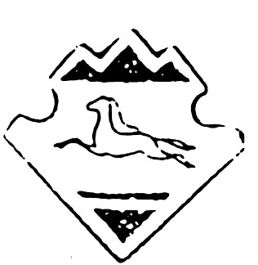 | Россия  Алтай Республиканын  Кан-Оозы аймактын  Талица jурттын муниципал тозолмозинин администрациязы  Зеленый ором 27, Талица jурт  Алтай Республика, 649458  Тел. 26-4-19  JАКААН

" 21"января 2015 года с. Талица № 4

О списании основных средств с баланса
Талицкого сельского поселения

На основании акта о списании зданий, принадлежащих Талицкому сельскому поселению списать с баланса Талицкого сельского поселения следующее имущество:
- Бывшее здание детского сада в с.Санаровка ул. Волонковская, д.18 стоимостью 26052,06 рублей.
- Бывшее здание яслей по адресу: с.Усть-Кумир ул.Зеленая, д.30, стоимостью 68273,34 рублей.
- Главному бухгалтеру Андреевой О.И.произвести необходимые операции по списанию основных средств с баланса Талицкого сельского поселения.
- Контроль за исполнением данного распоряжения оставляю за собой.

Глава Талицкого
сельского поселения Л.Г.Черепанова

